Τίτλος Διδακτικού Σεναρίου:
«[Έργο Δύναμης: Μια Σχέση που Αντανακλά την Ενέργεια]»

Φάση «[2]»
Τίτλος Φάσης: «[Υπόθεση – Το έργο στην φυσική της ζωής μας]»

Χρόνος Υλοποίησης: [7.5] [Λεπτά]
Δραστηριότητα 2.3
Μια οριζόντια δύναμη, όπως φαίνεται στο παρακάτω σχήμα, εφαρμόζεται για να σπρώξει ένα ξύλινο κύβο κατά μήκος μιας λείας επιφάνειας προκαλώντας την μετατόπιση του αρχικά κατά 2 m. Αν διατηρήσουμε την δύναμη σταθερή να υπολογίσετε το έργο που παράγεται όταν ο κύβος διανύει 4 m, 6 m, 8 m και 10 m; Να γίνει η γραφική παράσταση της δύναμης σε συνάρτηση με την απόσταση στο παρακάτω πλαίσιο. Αν υπολογίσετε το εμβαδόν του διαγράμματος που σχηματίζεται, τι συμπέρασμα προκύπτει;

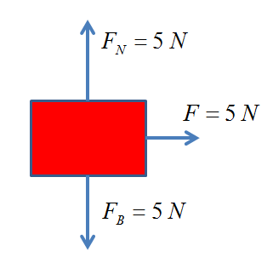

_____________________________________________________________________________________________
_____________________________________________________________________________________________
_____________________________________________________________________________________________
_____________________________________________________________________________________________
_____________________________________________________________________________________________
___________Εμβαδό:________________________________________________________________________
_________Συμπέρασμα:____________________________________________________________________
_____________________________________________________________________________________________
Αν η δύναμη μεταβάλλεται ανάλογα με την απόσταση, πως μπορούμε να υπολογίσουμε το έργο που παράγεται (από την μαθηματική διατύπωση του έργου ή από τον υπολογισμό του εμβαδού);
_____________________________________________________________________________________________

